# 计划日程表

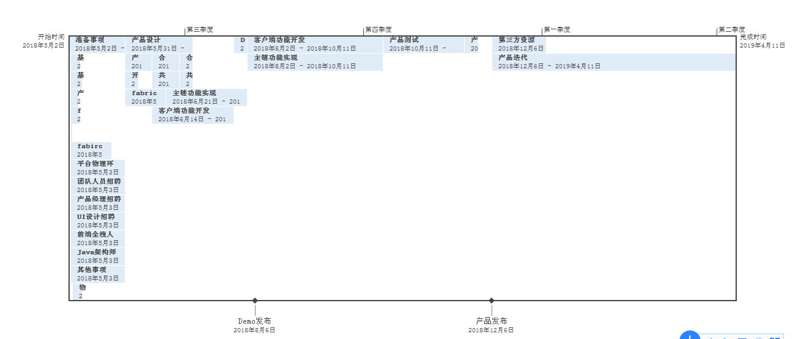

# 计划甘特图

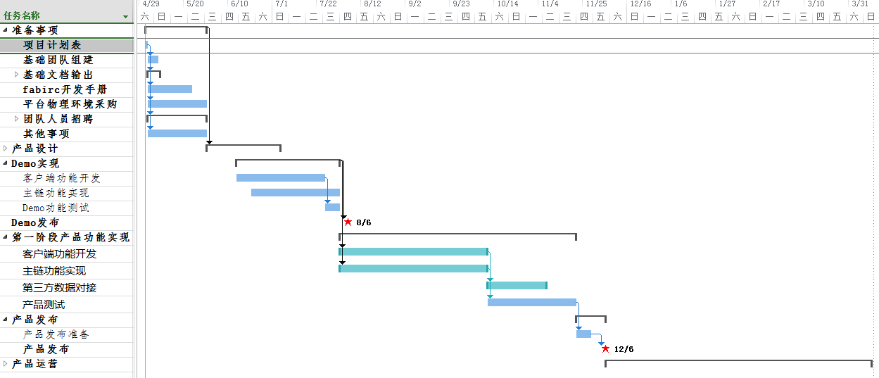

# 计划表事项

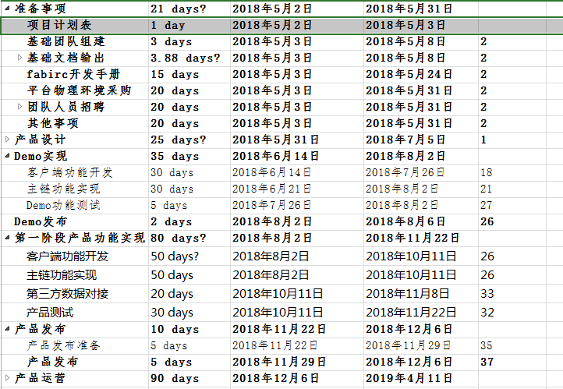

# 计划说明

## 准备事项

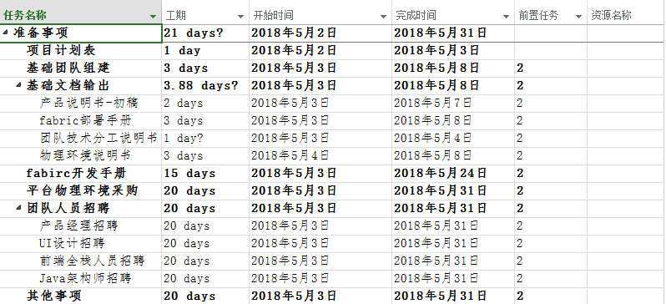

## 产品设计

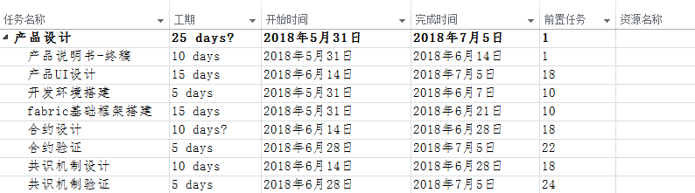

## Demo实现

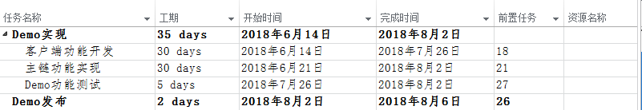

## 第一阶段产品功能实现

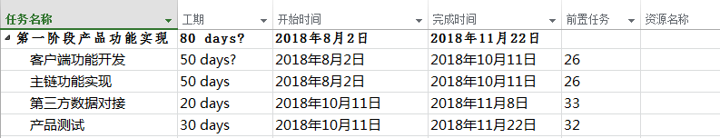

## 产品发布

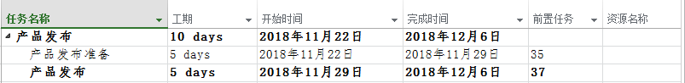

## 产品运营

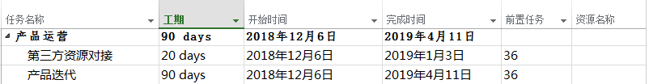

# 里程碑节点

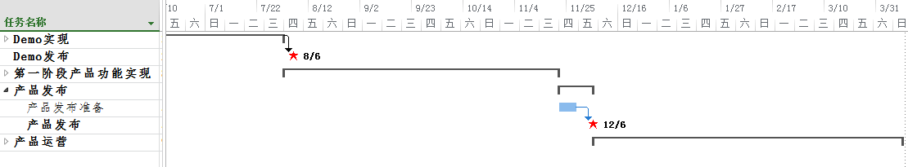

* **Demo发布**

**2018-8-6 Demo发布**

* **产品发布**

**2018-12-6 产品发布**